|  |
| --- |
| Kommunikationstechnik |
| 6. Praktikum |
| Thema: Verlinkungen |
| Florian Stocker |
| 14.09.22/KW37 |
| Lehrer: Herrn Maulhardt |
| E-Mail: [maulhardt@nta-isny.de](mailto:maulhardt@nta-isny.de) |
| NTA Isny |

Zusammenfassung der Aufgabe:

Website Konstrukt das untereinander verlinkt ist.

Bilder einfügen, Links einfügen und Sprunghaken

Inhaltsverzeichnis

1. Verlinkungen 3

2. Bilder einfügen 3

3. Quellenangabe 3

# Verlinkungen



Mit <a href=“…“> kann man links einfügen.

Sind die Websites die man Verlinken möchte im Gleichen Ordner reicht es auch nur den Namen des ***.html eingeben ums sie zu Verlinken. Ist dies nicht der Fall muss man den ganzen Pfad der ***.html angeben.



Mit <a href=“…“> kann man auch links zu schon bestehen Websites im Internet verlinken

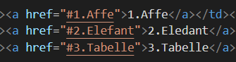 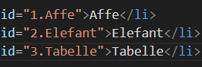

Auch kann man Sprunghaken machen.

Dafür muss man eine id für die anzuspringende Zeile markieren.

Mit <a href=“#…“> kann man dann zu der Stelle Springen

# Bilder einfügen

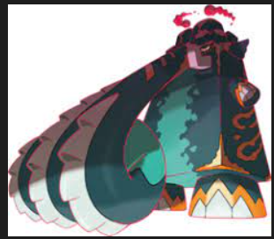

Mit dem Tag <img src=“…“> kann man Bilder einfügen.

Hier gelten die gleichen Regeln wie bei den Verlinkungen.

# Quellenangabe